Task 1:

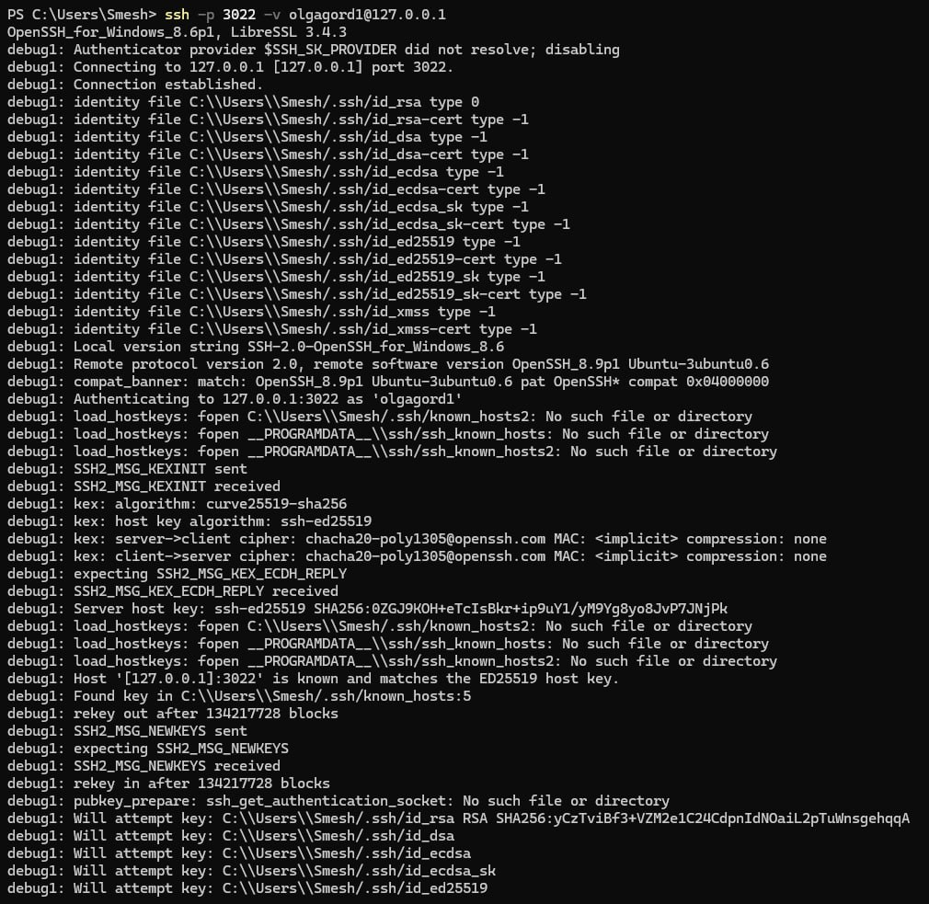

Task 2:

Task 3:

Task 4:

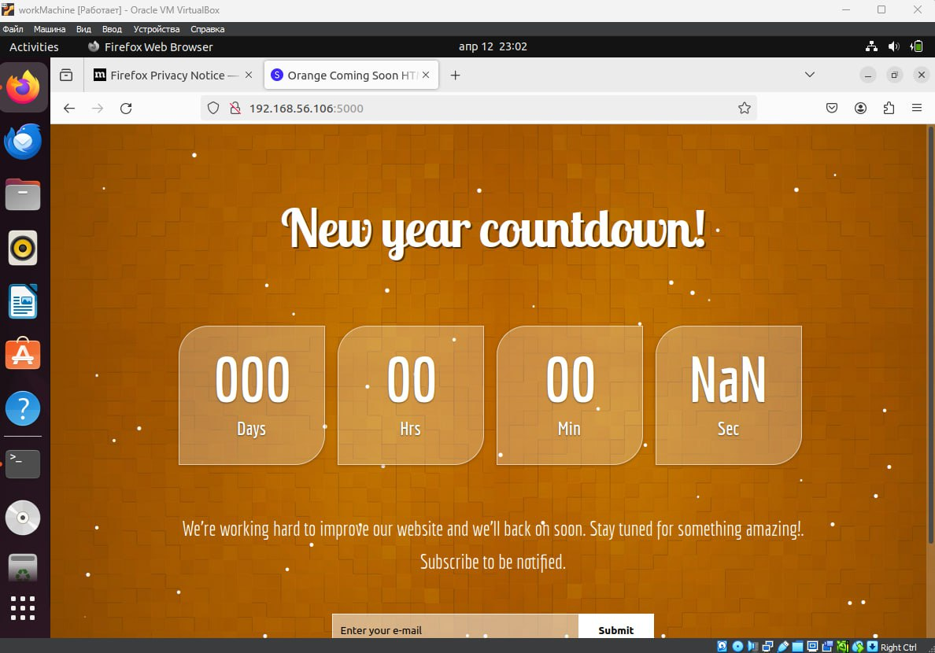

Task 5:

